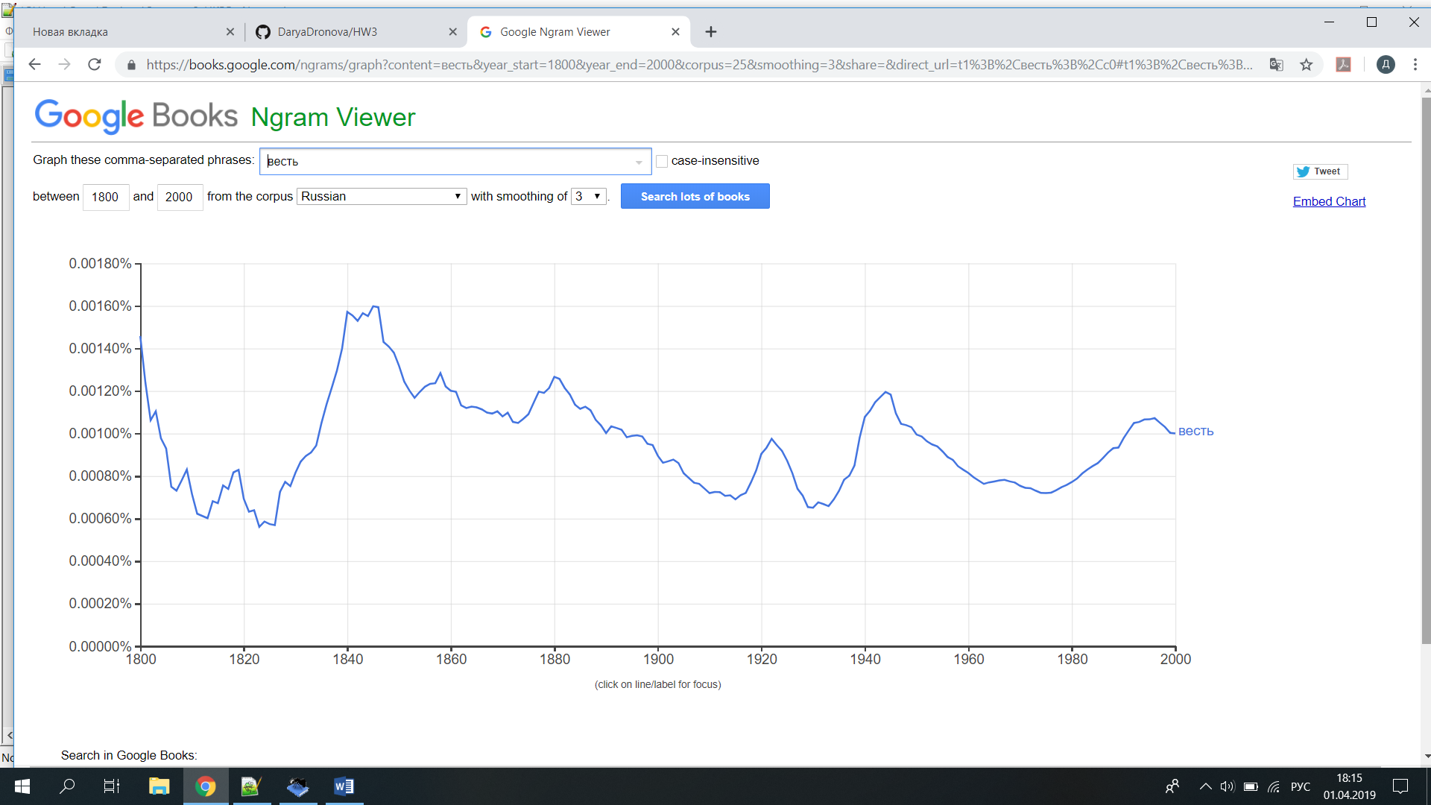

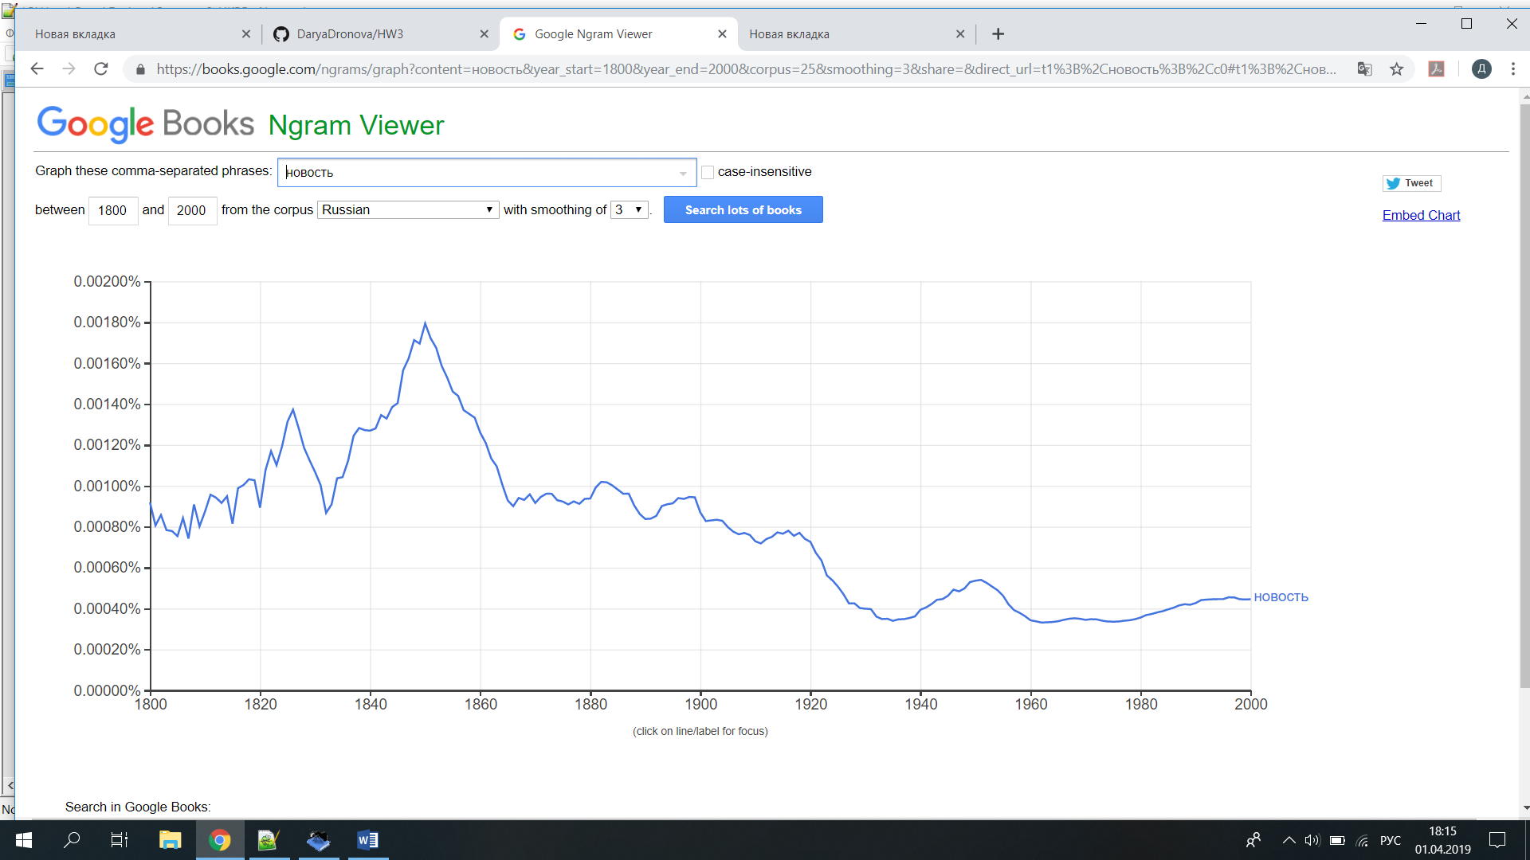

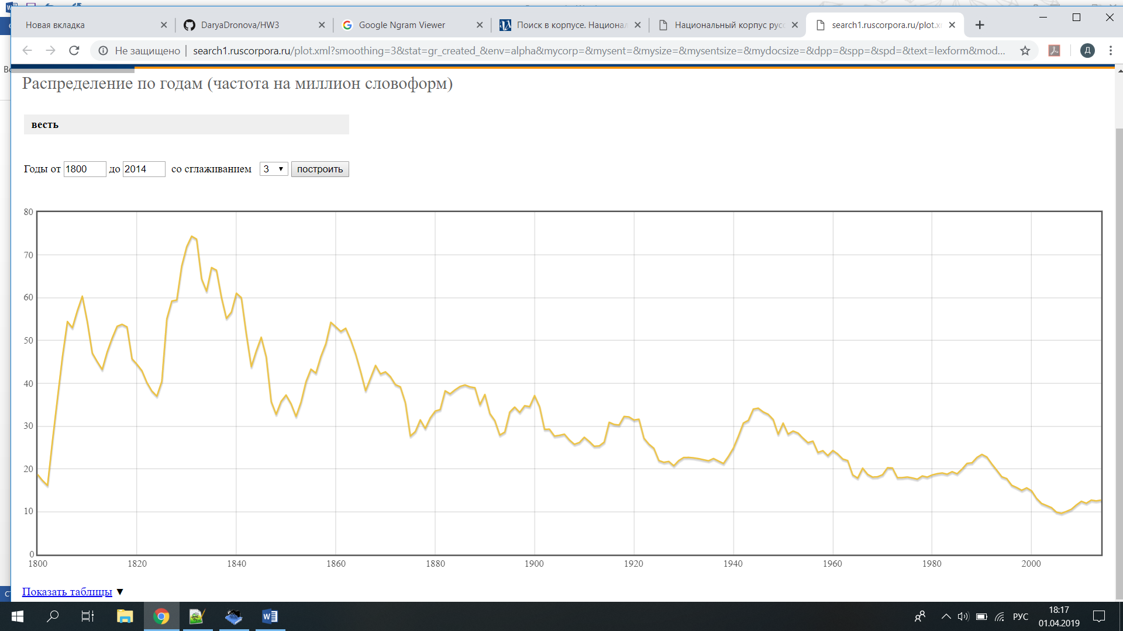

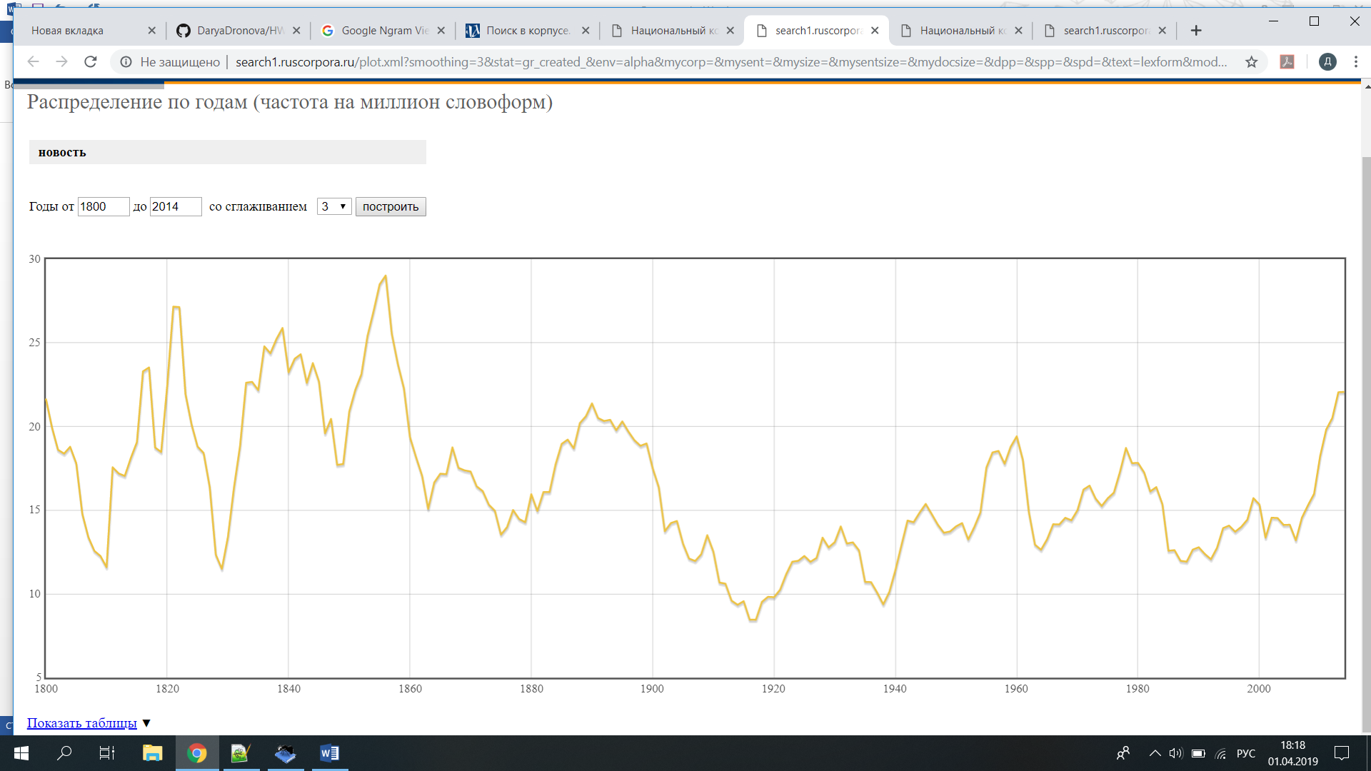

По данным Google Ngrams раньше слово «весть» использовалось чаще, чем слово «новость» используется сейчас. Однако НКРЯ дает другую информацию. Так как НКРЯ анализирует различные источники (в том числе и газеты), то слово «новость» в нем появляется даже чаще, чем слово «весть», которое встречается лишь в художественной литературе.

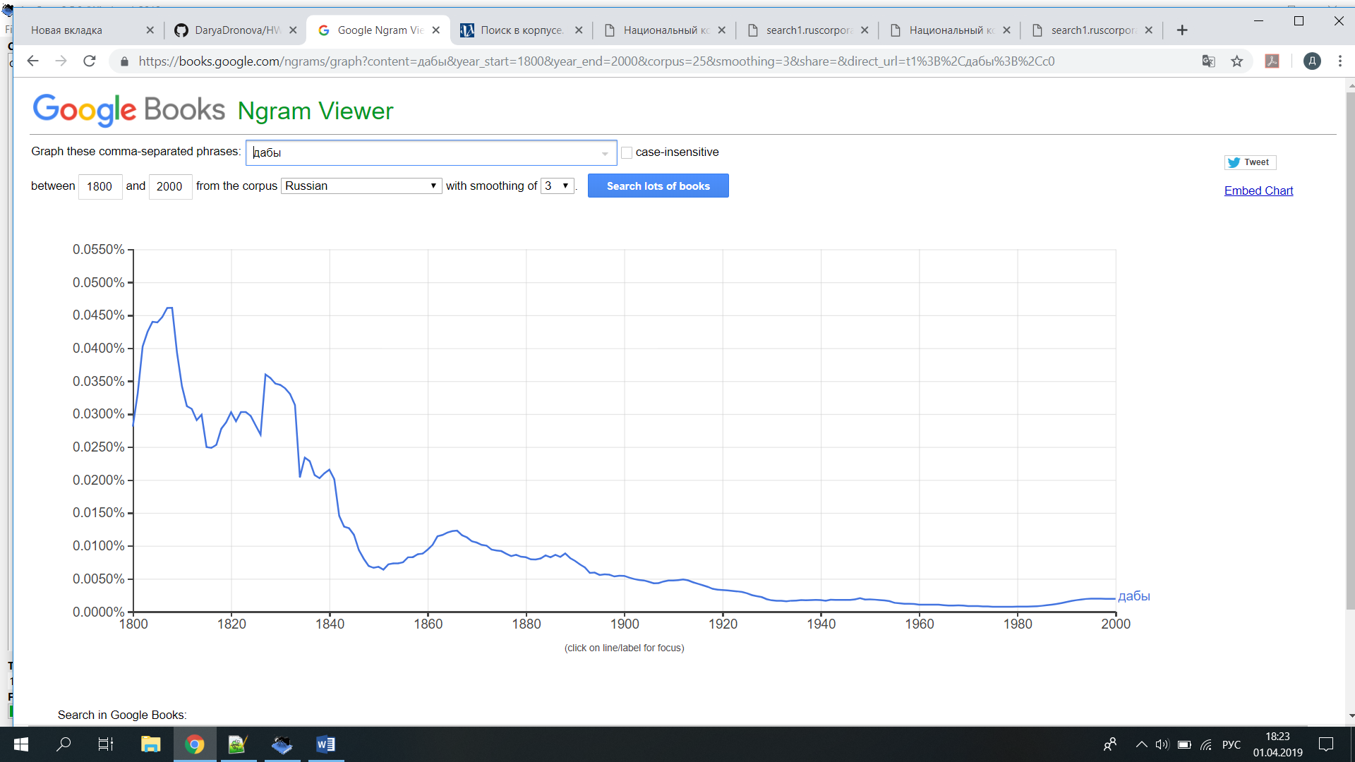

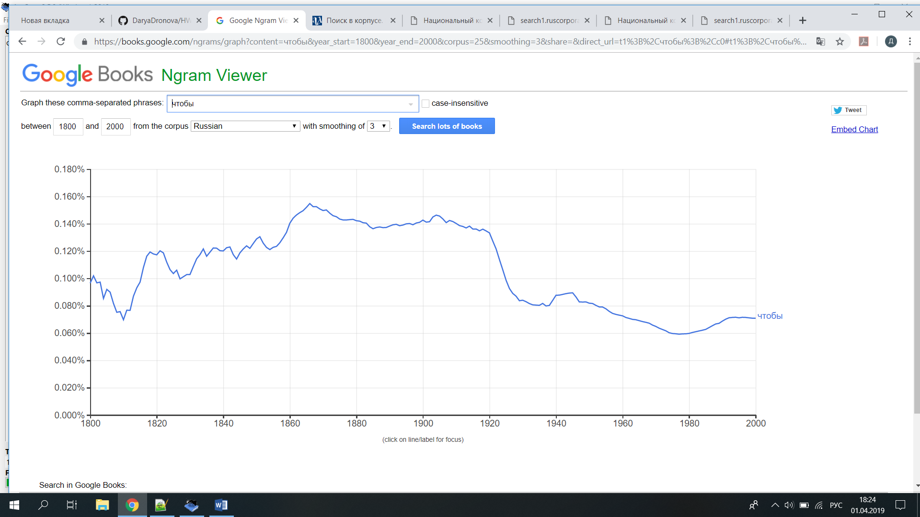

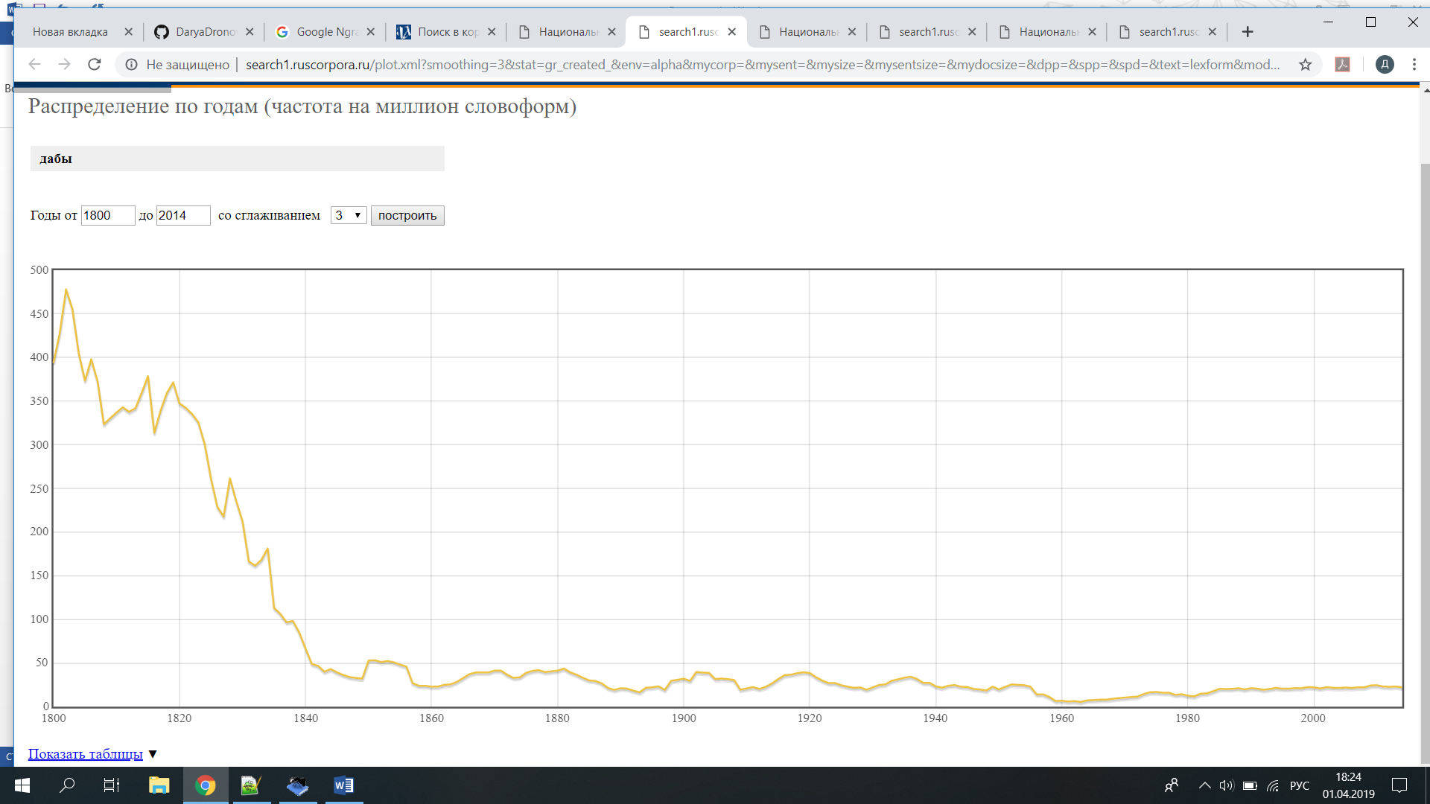

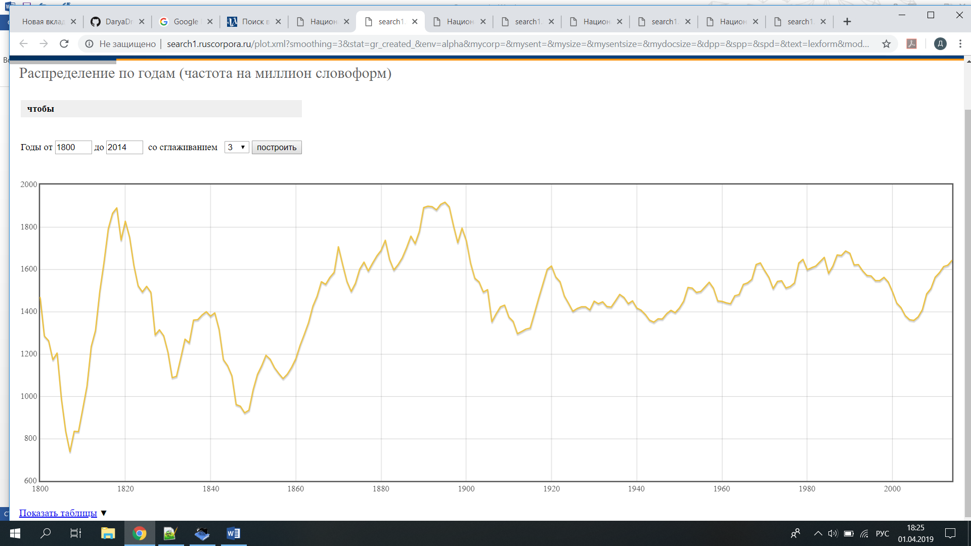

Статистика в Google Ngrams практически совпадает со статистикой в НКРЯ. Так, слово «дабы» сейчас практически не употребляется, а его синоним «чтобы» сейчас не так популярен, как был в период с 1860 по 1900 годы.